DFRFT的算法实现-基于FFT

论文：**Digital Computation of the Fractional Fourier Transform**

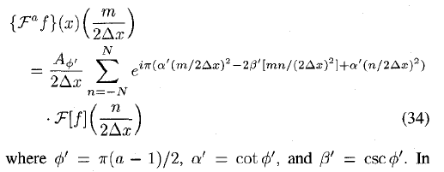

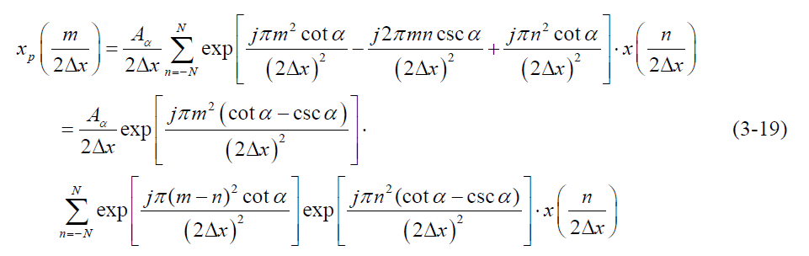

(CKR)

显然，求和项就是一个积分运算，可以利用FFT实现，复杂度大大降低。

长度为**2N+1**。

一次FFT复杂度为N/2log2N复数乘法，Nlog2N次复数加法运算。